Pressemitteilung Sulz am Neckar, Januar 2018

Formstabil bei 250 °C

KIPP stellt hitzebeständige Bügelgriffe aus Thermoplast vor

Mit den neuen Bügelgriffen bietet das HEINRICH KIPP WERK eine zuverlässige Lösung für Anwendungen in hohen Temperaturbereichen. Die hitzebeständigen Bügelgriffe sind jedoch nicht die einzige Neuheit: KIPP erweitert sein Produktportfolio um stabile Bügelgriffe sowie langlebige Ballengriffe.
Die neuen Bügelgriffe von KIPP halten einer Dauertemperaturbelastung von 150 °C und kurzzeitigen Höchsttemperaturen von 250 °C stand. Anwendung finden sie unter anderem in der Medizintechnik und Bereichen des Gerätebaus, bei denen hohe Umgebungstemperaturen vorherrschen.
Grundlage für die hohe Temperaturbeständigkeit ist der glasfaserverstärkte Thermoplast PPA. Dieser Verbundstoff ist im Gegensatz zu herkömmlichen Kunststoffen besonders formstabil. Befestigt werden die schwarzen Bügelgriffe, die ab Lager in verschiedenen Längen erhältlich sind, von der Bedienseite aus mit Zylinderschrauben oder Sechskantmuttern. Im Vergleich zu Bügelgriffen aus Aluminium punktet die Kunststoffausführung mit geringerem Gewicht und Kosteneffizienz.
Neben den Bügelgriffen für Hochtemperaturen stellt KIPP zum Jahresende unter anderem stabile Bügelgriffe aus Oval-Aluminium sowie Ballengriffe aus Edelstahl vor. Insgesamt wird das ohnehin schon umfassende Griffsortiment noch einmal deutlich erweitert. Im Katalog und auf der Webseite finden Kunden aller Branchen eine breite Auswahl an Bügel-, Bogen-, Schalen-, Rohr- und Profilgriffen aus unterschiedlichsten Materialien. KIPP hat das Ziel, Bedienteile für möglichst jede Anforderung im Maschinen- und Anlagenbau anzubieten.

Zeichen mit Leerzeichen:
Headline: 59 Zeichen
Pre-head: 21 Zeichen
Text: 1.555 Zeichen
Gesamt: 1.635 Zeichen

HEINRICH KIPP WERK KG
Stefanie Beck, Marketing
Heubergstraße 2
72172 Sulz am Neckar

Telefon: +49 7454 793-30
E-Mail: stefanie.beck@kipp.com

Weitere Informationen und Pressefotos
Siehe www.kipp.com, Region: Deutschland, Rubrik: News/Pressebereich

Foto

KIPP Bügelgriffe sind formstabil bis 250 °C  Foto: KIPP  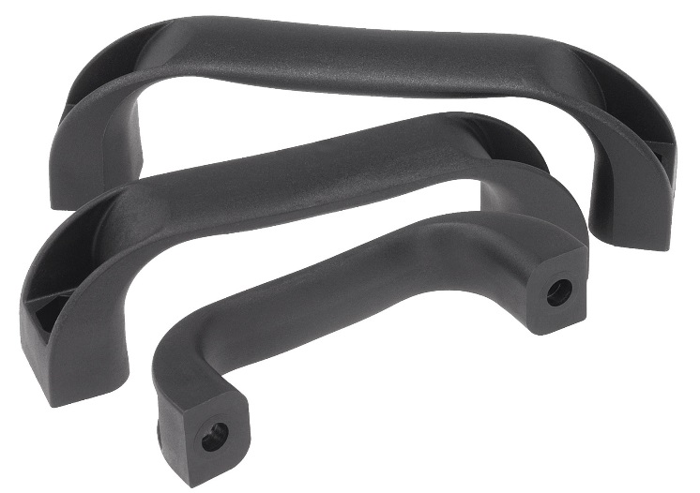 | Bilddatei:  KIPP-Bügelgriffe-Thermoplast-K0190.jpg
Bildrechte: Freigegeben zur lizenz- und honorarfreien Veröffentlichung in Fachmedien.
Mit der Bitte um Quellenangabe und Beleg.

